**„Przygotowania do Świąt Wielkanocnych”**

– pogadanka, porządkowanie czynności i zdarzeń związanych z Wielkanocą zgodnie z następstwem czasowym, utrwalenie nazw dni tygodnia i liczebników porządkowych, doskonalenie pamięci słuchowej.

Rodzic opowiada o przygotowaniach Oli, wymienia dni tygodnia i kolejne czynności Oli. Używa liczebników porządkowych:

*Pierwszego dnia, w poniedziałek, Ola posiała rzeżuchę: nałożyła na talerzyk trochę waty, posypała nasionami i podlała. Drugiego dnia, we wtorek, dziewczynka robiła porządki, odkurzała, wycierała kurze, układała zabawki. Trzeciego dnia, w środę, Ola upiekła z mamą mazurki i je ozdobiła. Czwartego dnia, w czwartek, dziewczynka upiekła babę wielkanocną i polała ją lukrem. Piątego dnia, w piątek, Ola ozdobiła pisanki, namalowała na nich kolorowe kwiaty i inne wzory. Szóstego dnia, w sobotę, dziewczynka przygotowała święconkę, powkładała do koszyczka wszystkie produkty i ozdobiła koszyk zielonymi gałązkami*

*bukszpanu. Siódmego dnia, w niedzielę, Ola nakryła do stołu i pomogła w przygotowaniu wielkanocnego śniadania.*

Po zakończeniu opowiadania rodzic zadaje pytania sprawdzające pamięć: *Co Ola robiła pierwszego dnia?...* Dziecko próbuje ustalić kolejność obrazków, nazywając również dni tygodnia.

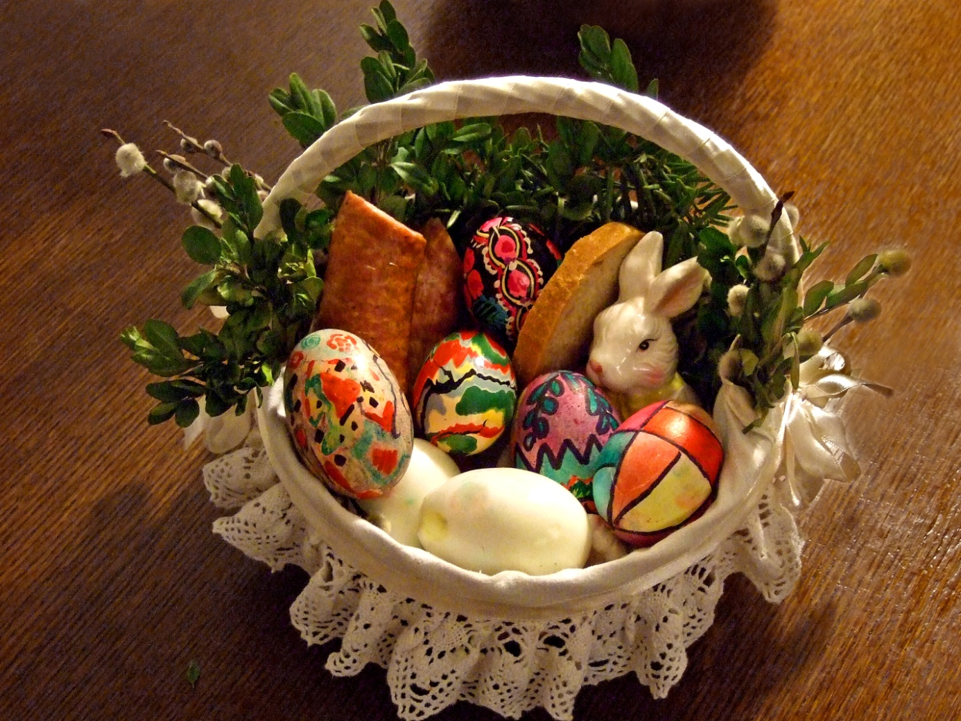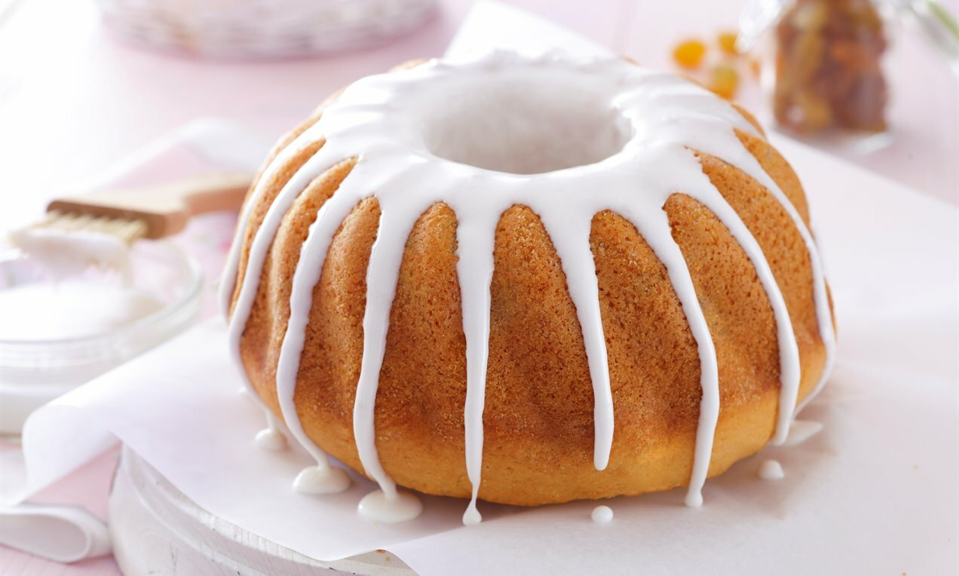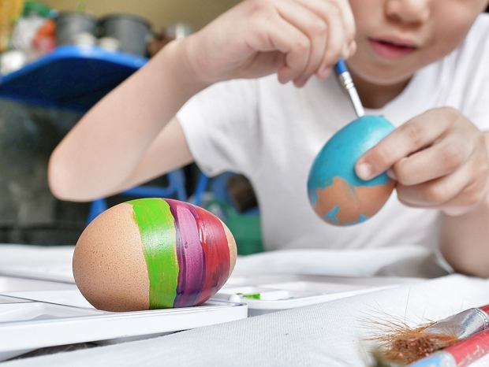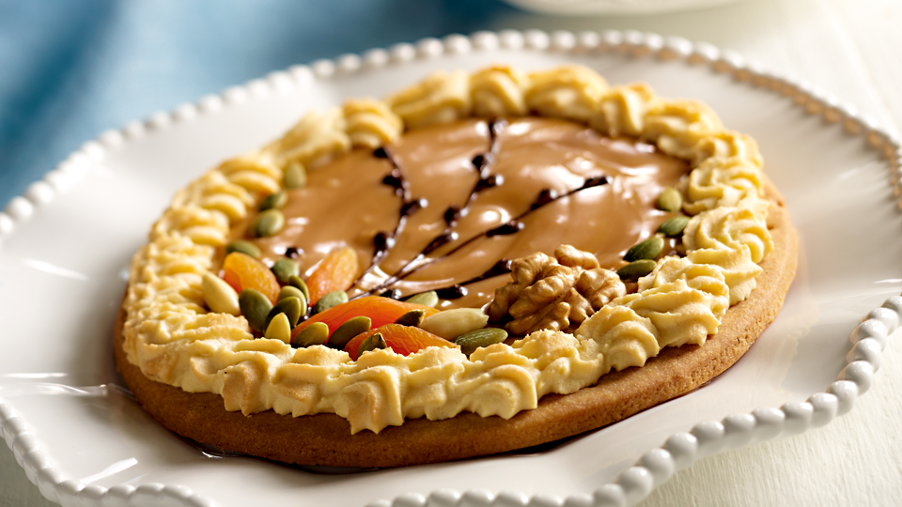

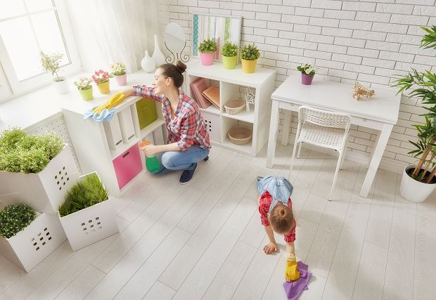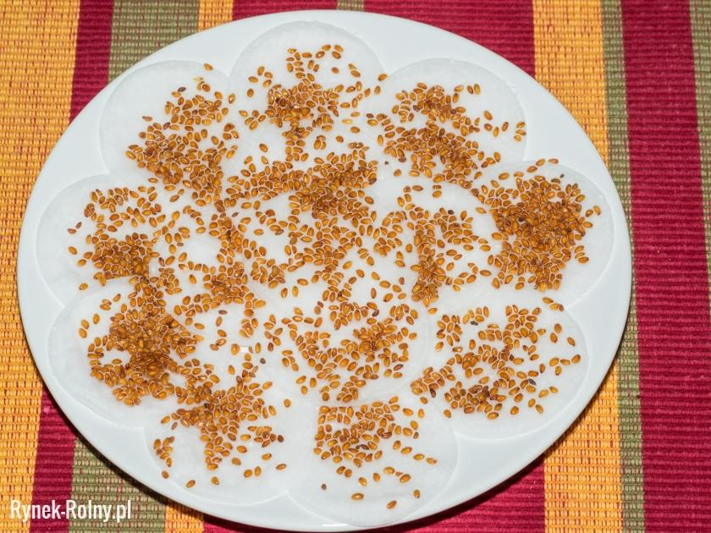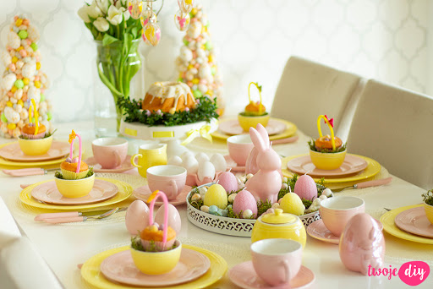

**-Kolejna część naszych zajęć to nauka piosenki „Święta biją dzwony”.**

Na początek dziecko słucha piosenki i próbuje opowiedzieć jego treść:

<https://www.youtube.com/watch?v=0CLAj-6jZmg>

Następnie rodzic czyta piosenkę a dziecko powtarza tekst metodą echa. Na koniec próbuje samo zaśpiewać, jednocześnie słuchając piosenki.

„Święta-biją dzwony”

Ciasto pachnie na świątecznym obrusie, obrusie  
Wokół stołu się krzątają mamusie, mamusie,  
Wszyscy poważni są tego ranka  
Niech nas rozśmieszy wesoła pisanka.

ref.  Święta, święta biją dzwony,  
Każdy dzień jak roztańczony,  
Śpiewa, śpiewa każdy dzwon  
bim-bam-bom, bim- bam-bom.

Szynka zerka z okrągłego półmiska, półmiska,  
Tatuś chętnie by z radości zagwizdał, zagwizdał  
Wszyscy poważni są tego ranka  
Niech nas rozśmieszy wesoła pisanka.